Исправления по Лаб 1:
Старые названия файлов
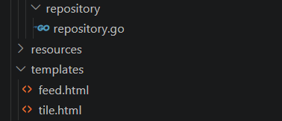
Новые названия
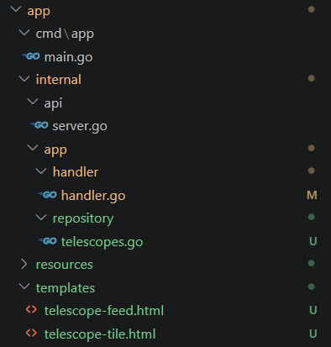

Разные стили кнопок раньше
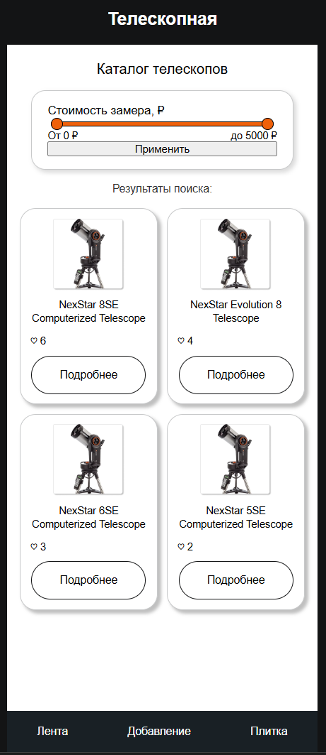
Одинаковый стиль кнопок теперь
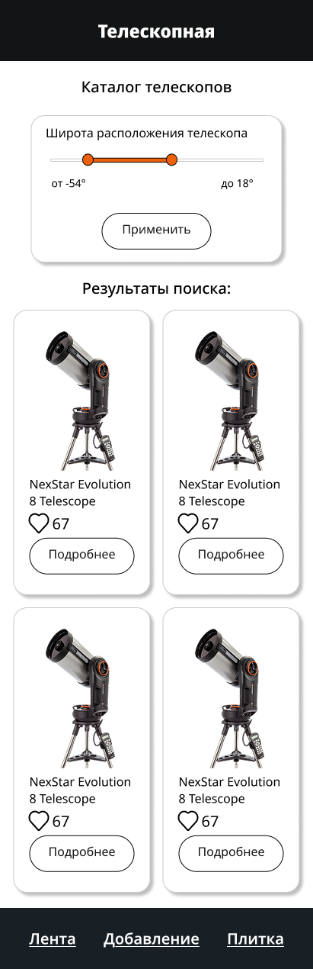

Создана ранее отсутствующая вкладка «Добавление»
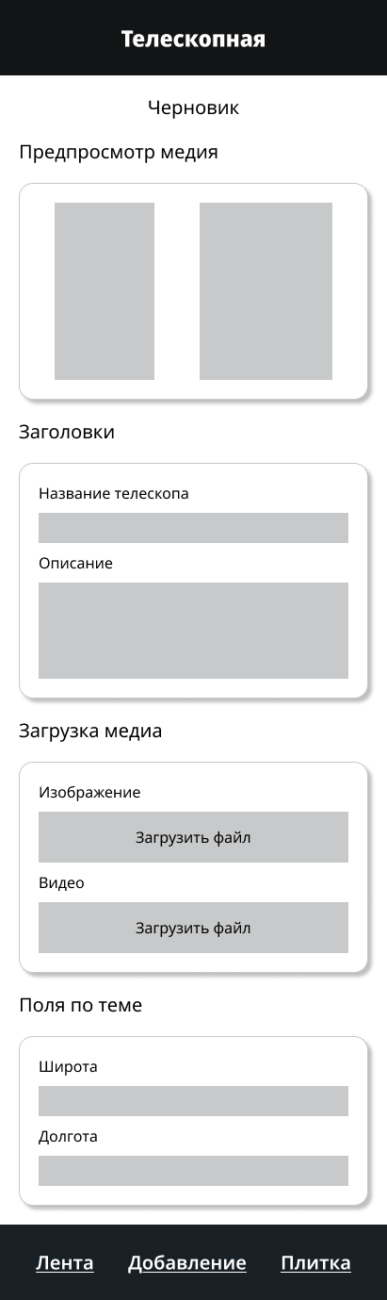

Добавлена информация о полях по теме на страницу ленты, текст до кнопки ещё сокращен до 2 строк
Раньше
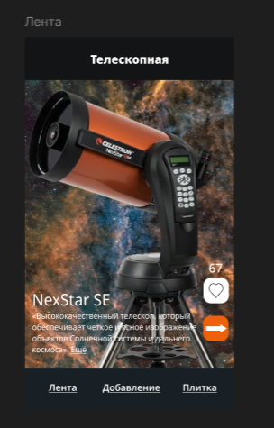
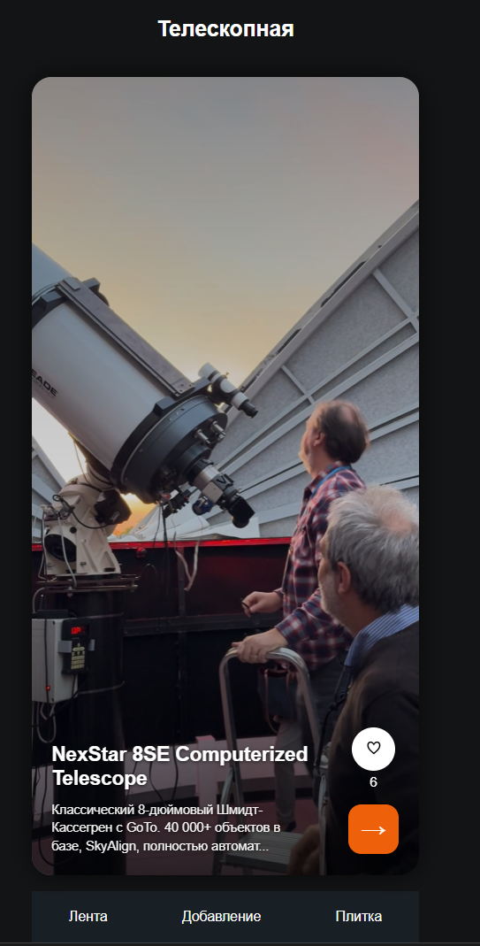
Теперь
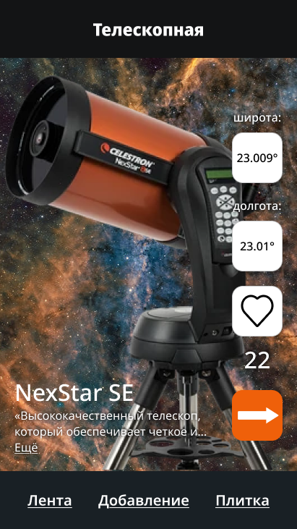

Исправления по Лаб 2:
Раньше медиа брались с из папки проекта, теперь берём из minio
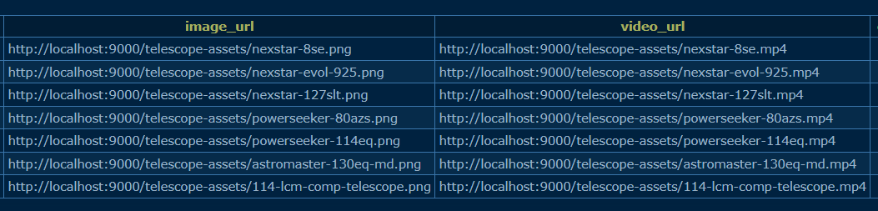
Раньше была только одна картинка и одно видео на весь проект + раньше навигация внизу была не видна если страница длинная

теперь у каждого телескопа есть своё изображение + футер всегда виден внизу
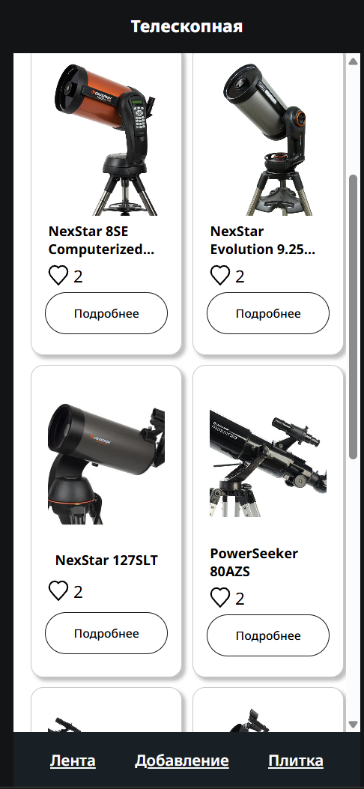

Раньше в хендлере запрашивались все телескопы из БД для получения следующего в ленте
func (h *Handler) GetTelescopeFeed(ctx *gin.Context) {
telescopes, err := h.Repository.GetTelescopes()
if err != nil || len(telescopes) == 0 {
logrus.Error(err)
ctx.String(http.StatusInternalServerError, "нет данных")
return
}

currentID := 0
if v := ctx.Query("id"); v != "" {
if parsed, e := strconv.Atoi(v); e == nil {
currentID = parsed
}
}

var current ds.Telescope
found := false
for _, t := range telescopes {
if t.ID == uint(currentID) {
current = t
found = true
break
}
}
if !found {
current = telescopes[0]
}

nextID := 0
minID := 0
for i, t := range telescopes {
if i == 0 || t.ID < uint(minID) {
minID = int(t.ID)
}
if t.ID > current.ID {
if nextID == 0 || t.ID < uint(nextID) {
nextID = int(t.ID)
}
}
}
if nextID == 0 {
nextID = minID
}

likesCount, err := h.Repository.GetTelescopeLikesCount(current.ID)
if err != nil {
logrus.Error("likes count:", err)
likesCount = 0
}

ctx.HTML(http.StatusOK, "telescope-feed.html", gin.H{
"telescope": current,
"next": nextID,
"likesCount": likesCount,
})
}

Теперь в файле репозитория запрашивается всегда только один телескоп и потом используется в хендлере
func (r *Repository) GettelescopeFeedItem(currentID int, next bool) (ds.Telescope, error) {
var telescope ds.Telescope

if currentID == 0 {
err := r.db.Where("status = ?", "published").Order("id asc").Limit(1).First(&telescope).Error
return telescope, err
}

if next {
err := r.db.Where("status = ? AND id > ?", "published", currentID).Order("id asc").Limit(1).First(&telescope).Error
if err != nil {
err = r.db.Where("status = ?", "published").Order("id asc").Limit(1).First(&telescope).Error
}
return telescope, err
}

err := r.db.Where("status = ? AND id = ?", "published", currentID).First(&telescope).Error
return telescope, err
}

func (h *Handler) GetTelescopeFeed(ctx *gin.Context) {
idStr := ctx.Param("id")
var id int
var err error
if idStr != "" {
id, err = strconv.Atoi(idStr)
if err != nil {
ctx.String(http.StatusBadRequest, "Invalid ID")
return
}
}

next := ctx.Query("next") == "true"

telescope, err := h.Repository.GetTelescopeFeedItem(id, next)
if err != nil {
ctx.String(http.StatusNotFound, err.Error())
return
}

likesCount, err := h.Repository.GetTelescopeLikesCount(telescope.ID)
if err != nil {
logrus.Error("likes count:", err)
likesCount = 0
}

ctx.HTML(http.StatusOK, "telescope-feed.html", gin.H{
"telescope": telescope,
"likesCount": likesCount,
})
}

Не было кнопок «Удалить» на карточках
Теперь эти кнопки есть
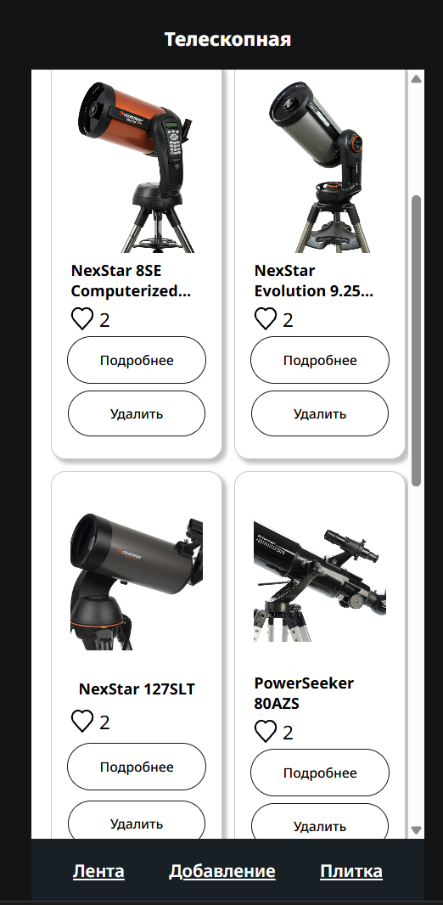

Ранее вкладка «добавление» не имела кнопки «далее» или «опубликовать» и не делилась на этапы

Теперь это всё есть
Стадия «Создание»
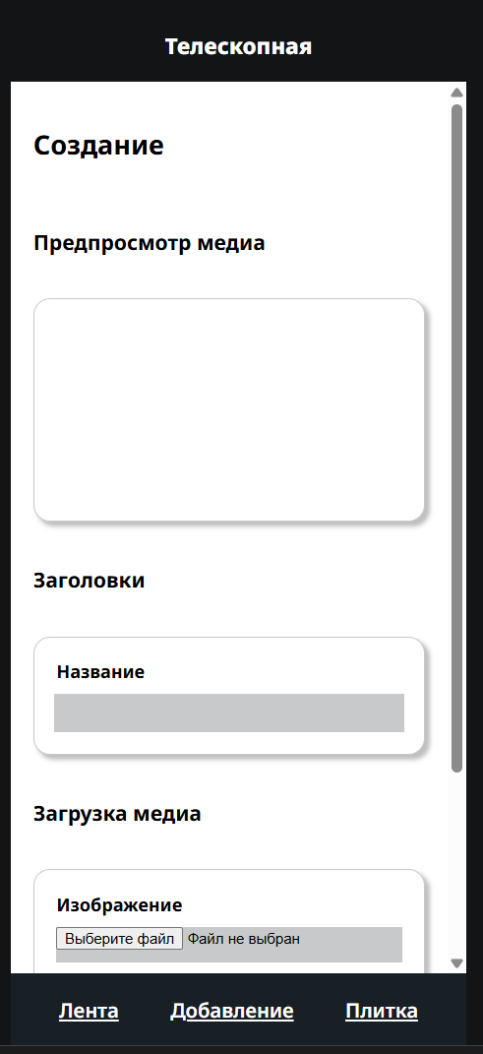
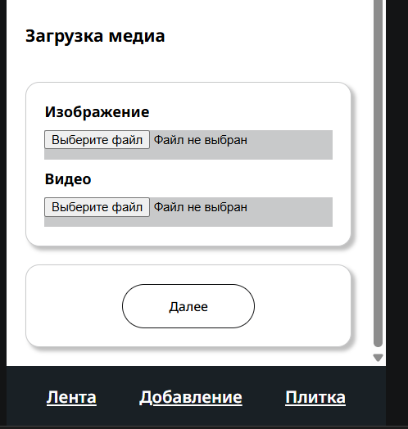

Стадия «Публикация»
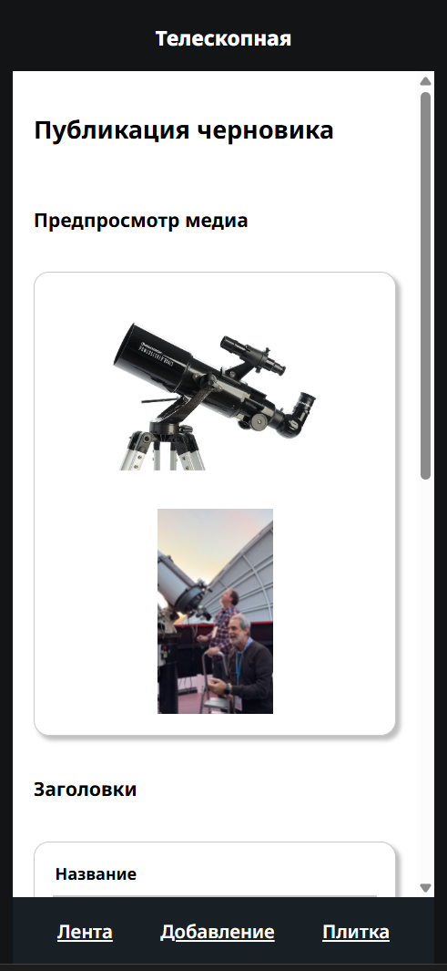
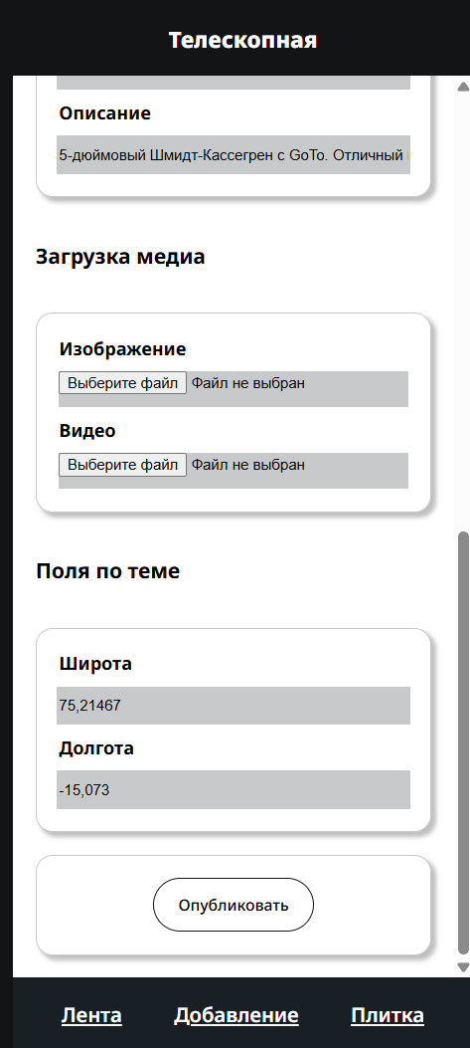

Клетки с фона диаграммы убрал, сделал более подходящее расположение элементов для А4
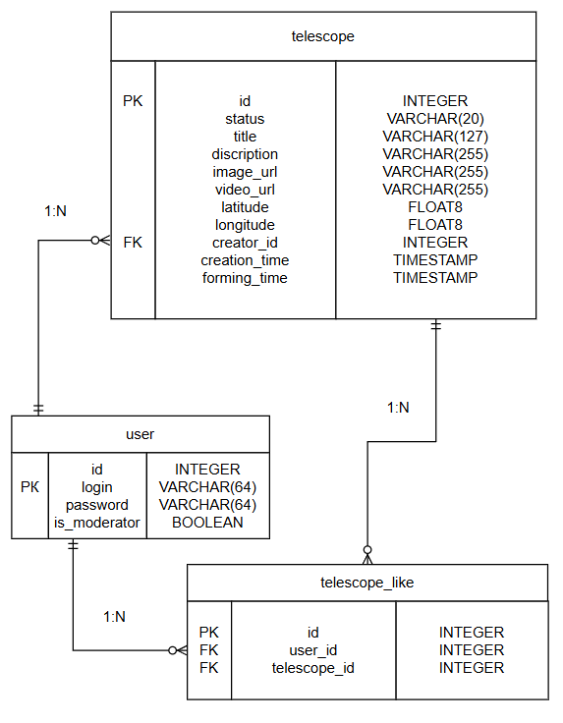

Исправления по Лаб № 3
Логин был записан как первичный ключ
Кроме того не были указаны необязательные поля услуги ( в моём случае телескопа)

Теперь id указан как первичный ключ пользователя, а все необязательные поля помечены как nullable «N». А так же убрал подписи на связях и сделал концы связей более крупными + убрал лишний воздух в таблицах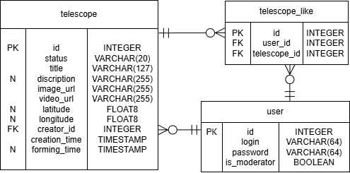

- откуда статус который я просил убрать и дурацкие сообщения? Все скрины переделать
В демонстрации были в ответах от сервера кроме данных не нужные поля status и message которые дублировали информацию, которую можно было итак понять из запроса и нагромождали его:
Пример как это выглядело:
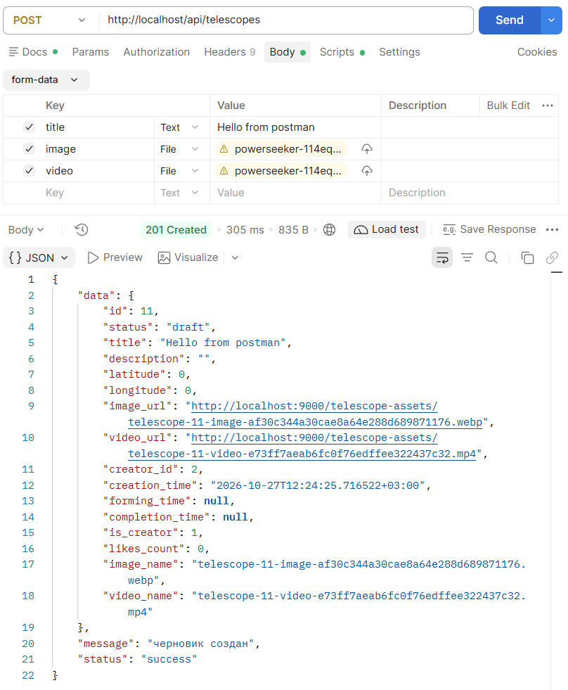

Демонстрация ЛР 3 полностью новыми скриншотами без лишней информации в ответе сервера:
Скриншоты 1-10
коллекция 10 запросов
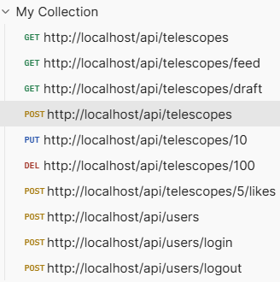

выполнить GET списка `услуг` (с фильтром)
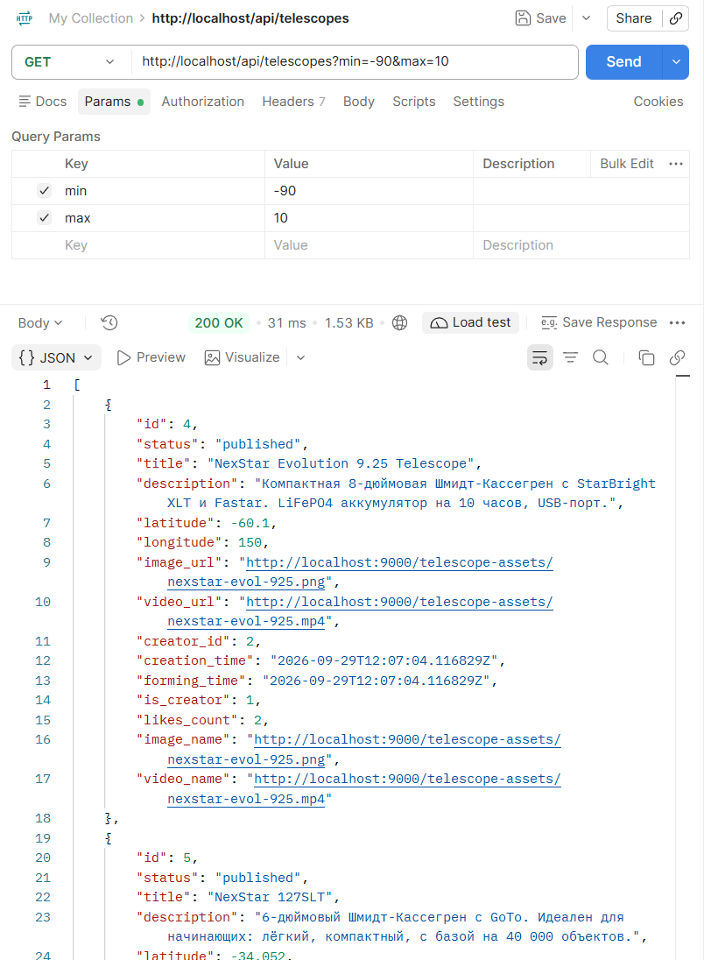

добавить новую `услугу` с картинкой и видео
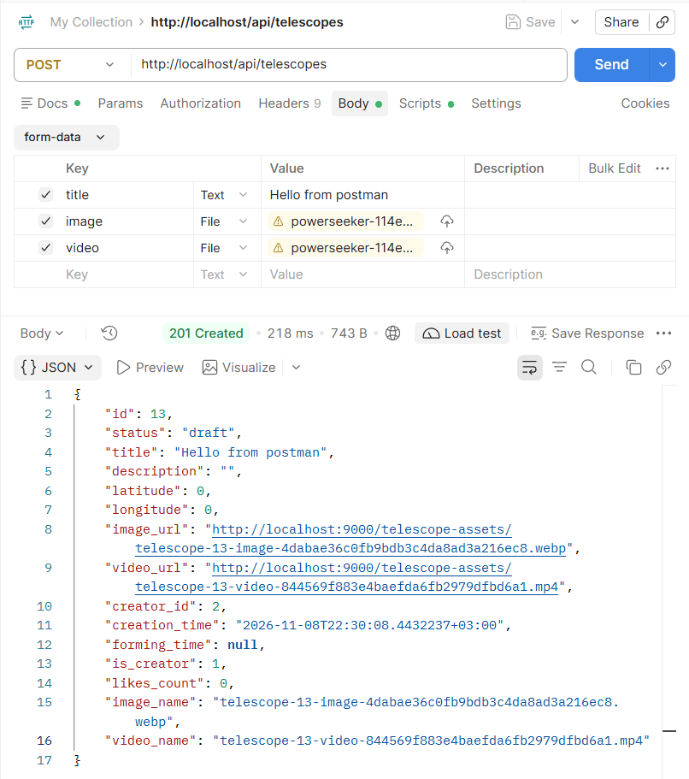

получить поля `черновика`
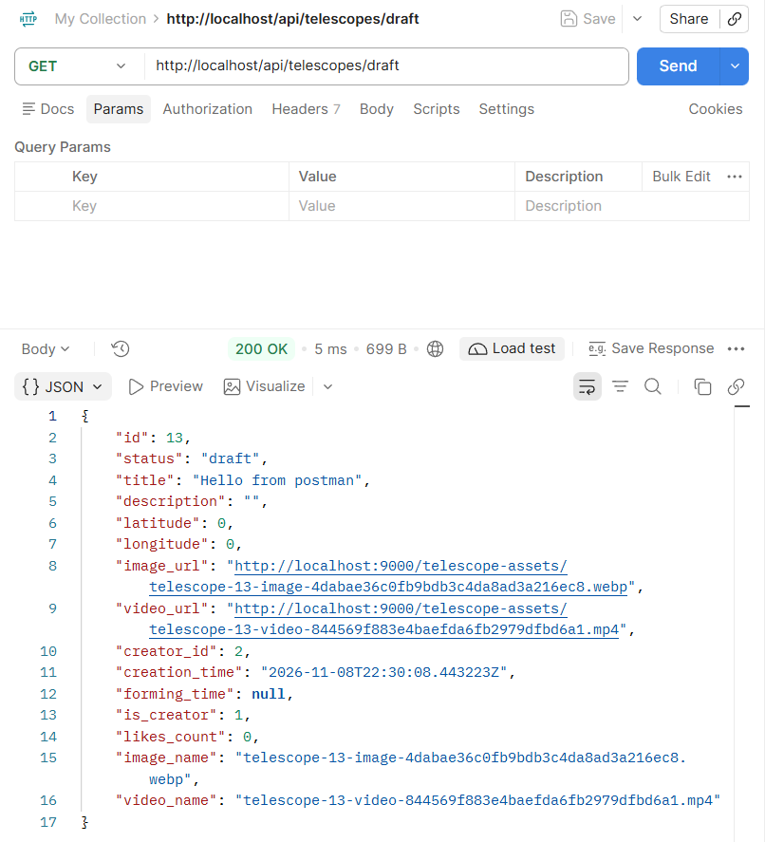

опубликовать `услугу`
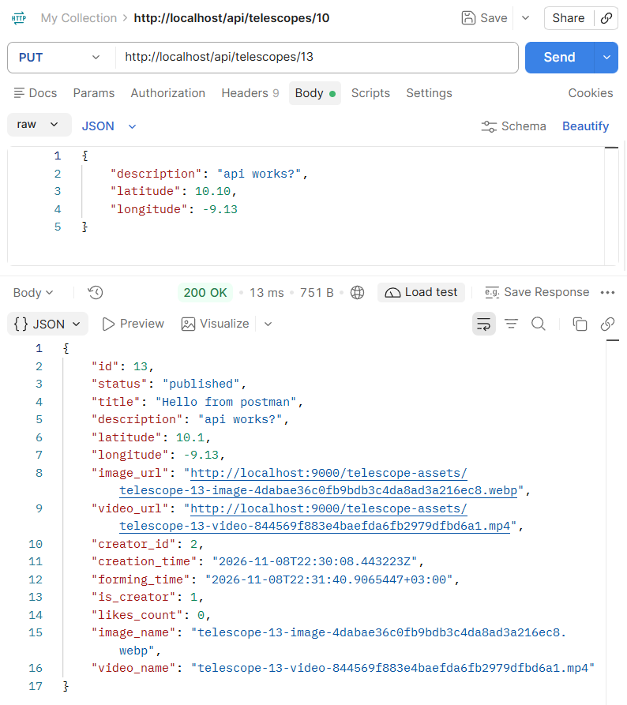

получить `ленту` без ид
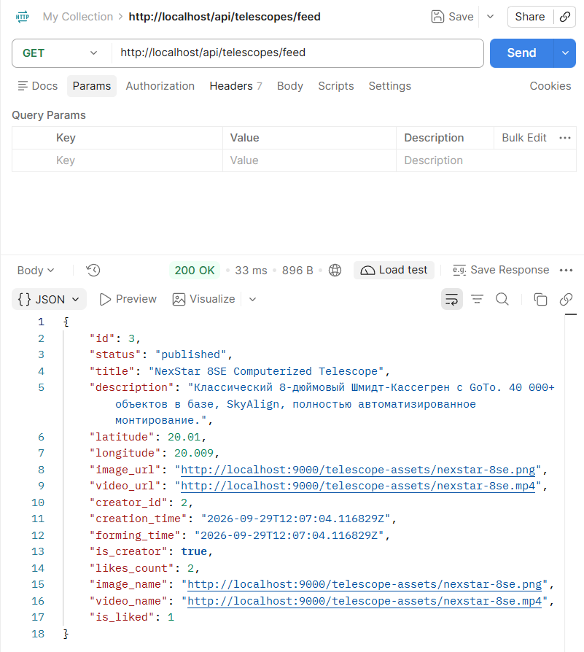

получить ленту по ид и с `?next=true`
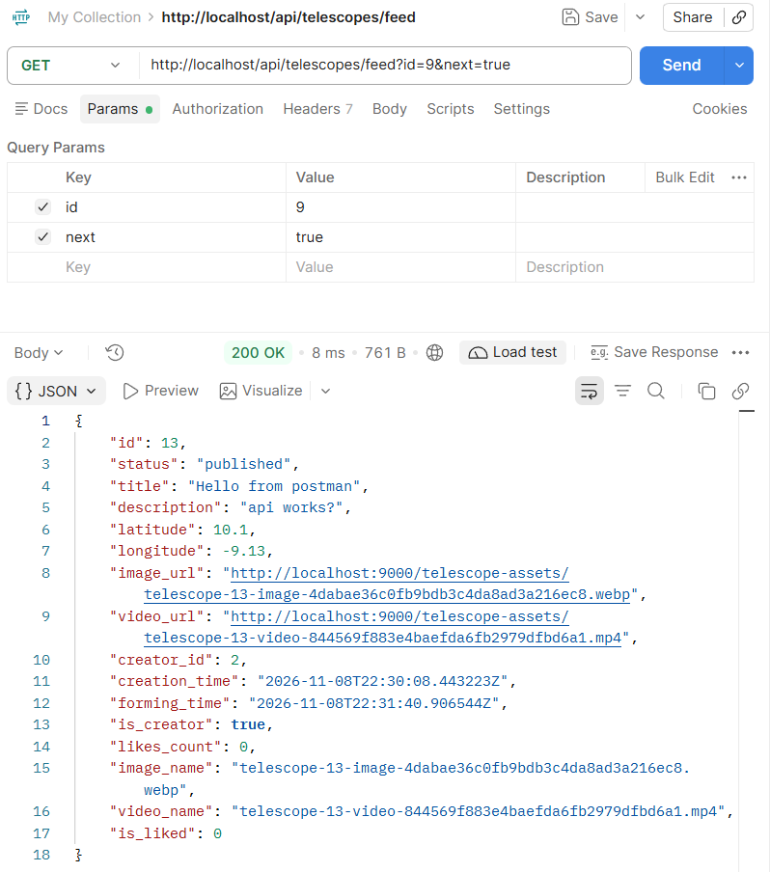

поставить `лайк`
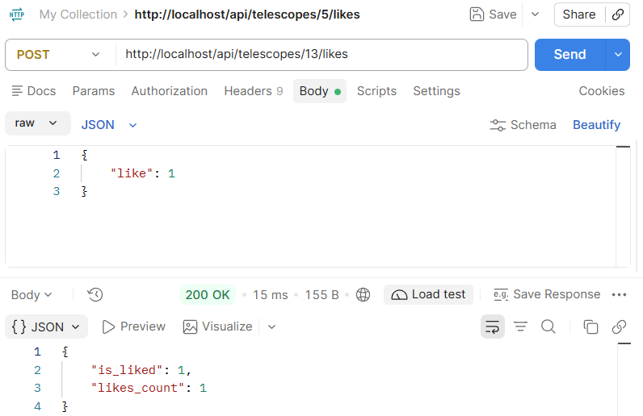

удалить `услугу`
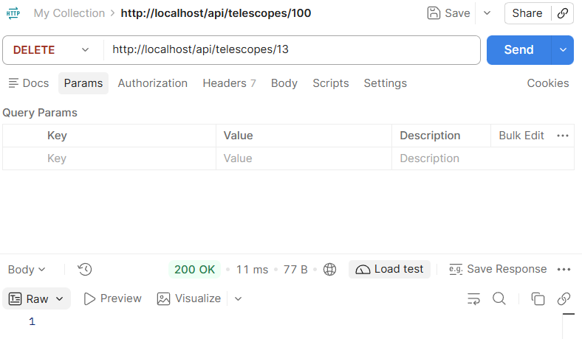
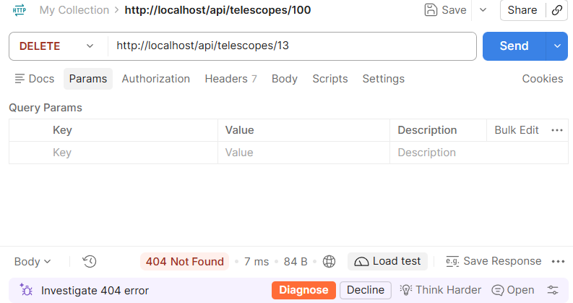

Зарегистрировать нового пользователя
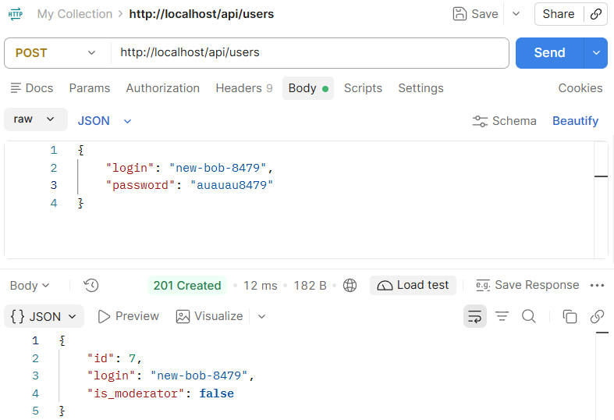

Скриншоты 11-13
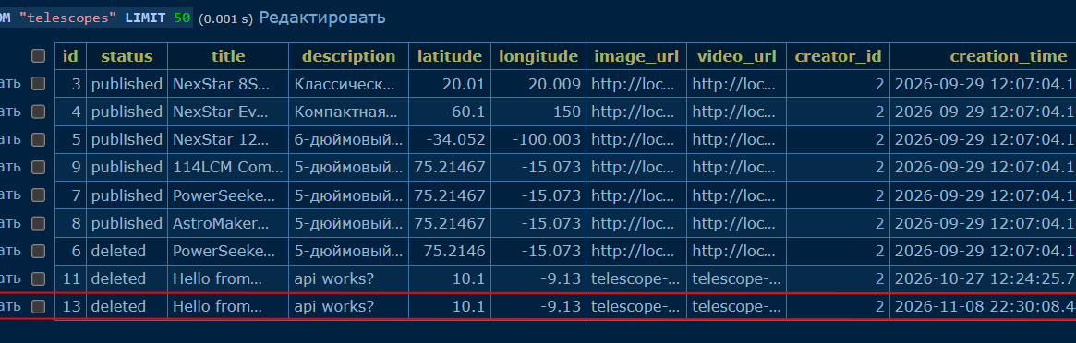
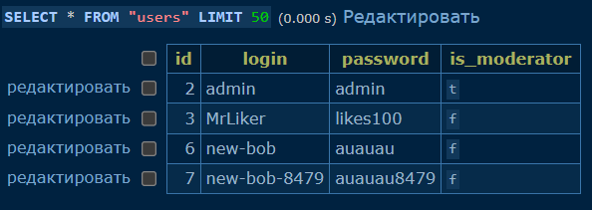
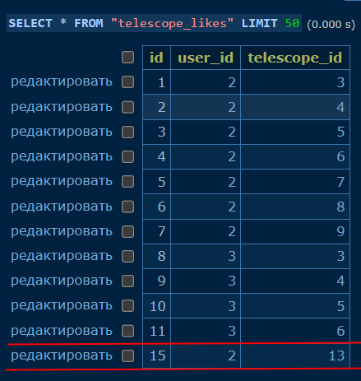
На скриншотах можно видеть результат выполнения POST, PUT и DELETE запросов (скриншоты 3, 5, 8-10). Добавлен и опубликован черновик, поставлен лайк на услугу, зарегистрирован пользователь.

Скриншоты 14-15: gorm - модель, json - сериализатор
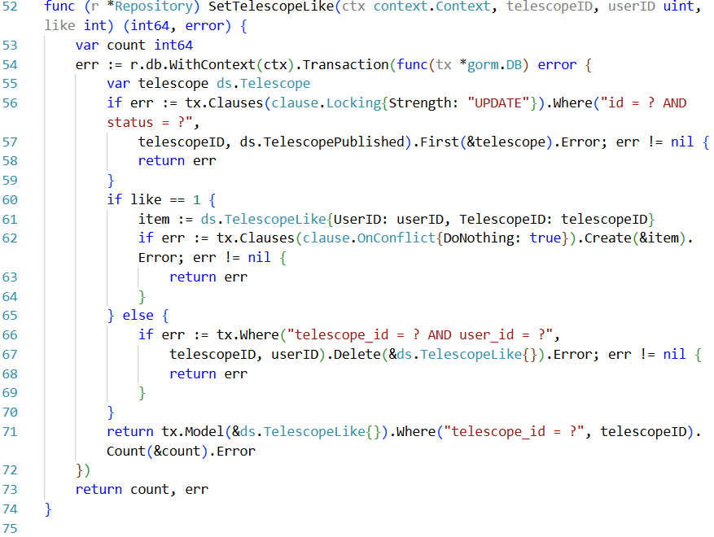
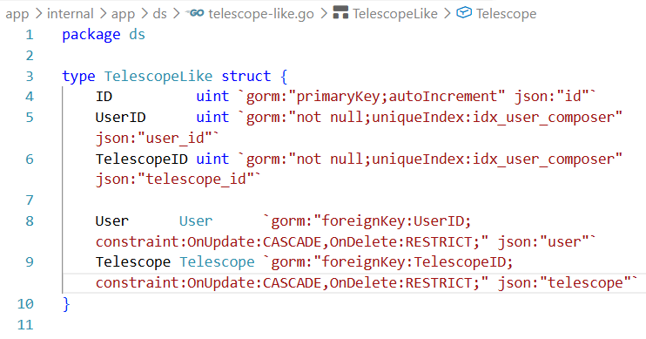

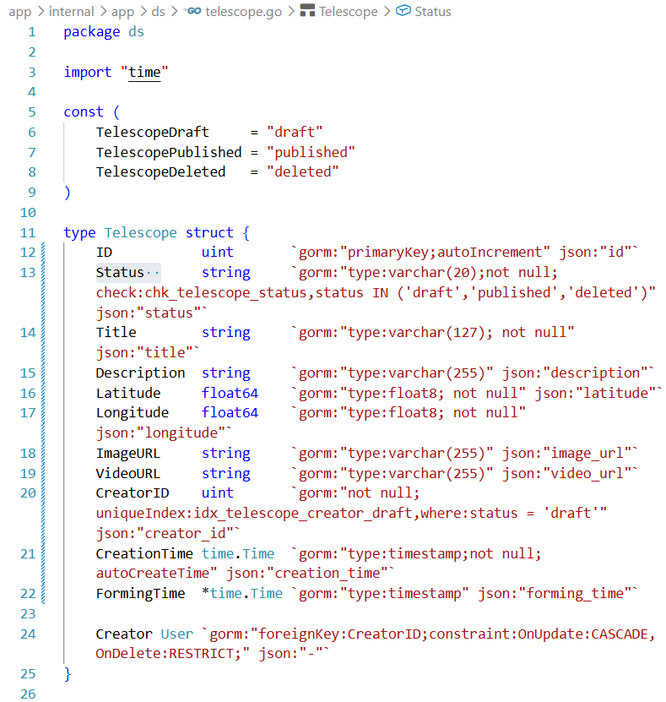

Скриншоты 16-17
Функция-singleton с константой DefaultUserID = 2;
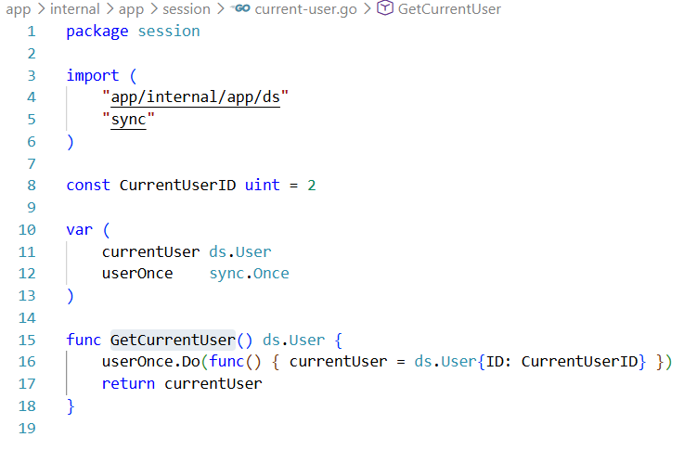
Использование функции в API методах.
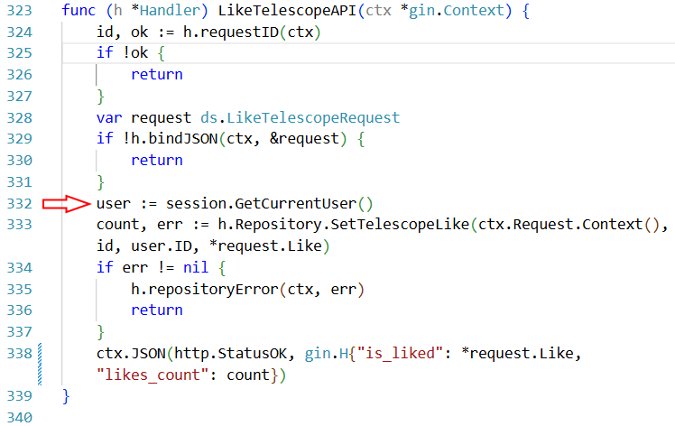

Диаграмма классов
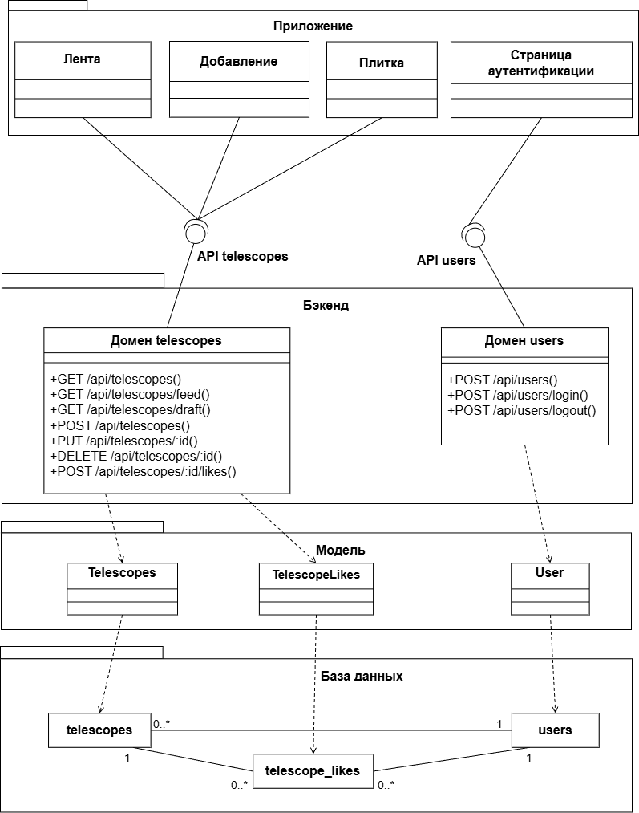

README с описанием методов и таблиц


